bespoke d'Alape : des solutions de projet personnalisées
de A à Z

De la planification détaillée à la réalisation précise : bespoke ouvre un nombre presque illimité de possibilités de personnalisation des plans de toilette. Grâce à la nouvelle gamme de personnalisation d'Alape, les architectes et les planificateurs peuvent adapter les produits à toutes les exigences du projet, bien au-delà des standards de série.

Qu'il s'agisse de constructions neuves ou de rénovations, d'angles obliques ou de niches minuscules : avec bespoke, chaque espace de toilette Alape peut être configuré de manière à s'intégrer parfaitement dans son environnement. Pour ce faire, les conditions temporelles, techniques et de planification sont tout d'abord déterminées lors de la première phase de planification, sur la base de laquelle un concept de solution adapté est élaboré. La mise en œuvre des directives de conception s'effectue à l'aide de moodboards, d'échantillons de matériaux et de produits. L‘assemblage final des produits Alape est ensuite effectué par des professionnels. L'offre concerne exclusivement les projets et s'adresse aux architectes et aux planificateurs.

La personnalisation est illimitée : cela concerne par exemple la largeur, la profondeur et la hauteur des plans de toilette, les différentes formes et tailles de vasques, mais aussi l'intégration d'éléments fonctionnels supplémentaires comme des trappes, des porte-serviettes, des distributeurs de lotion, de produits cosmétiques ou de papier. Les espaces compliqués ou restreints peuvent en outre être exploités de manière optimale grâce à des coupes en biais, des encoches pour les angles ou des produits sur mesure pour les niches.

La gamme bespoke propose également des combinaisons avec différents plans de support et systèmes de meubles, ainsi qu'une sélection de couleurs harmonieuses et spécifiques au client pour les cuves et les meubles.. Enfin, des miroirs et accessoires assortis issus du portefeuille d'Alape complètent, si nécessaire, l'ensemble de l’espace de toilette - et créent ainsi des solutions globales qui répondent à tous les souhaits.

bespoke d'Alape : des solutions de projet personnalisées de A à Z

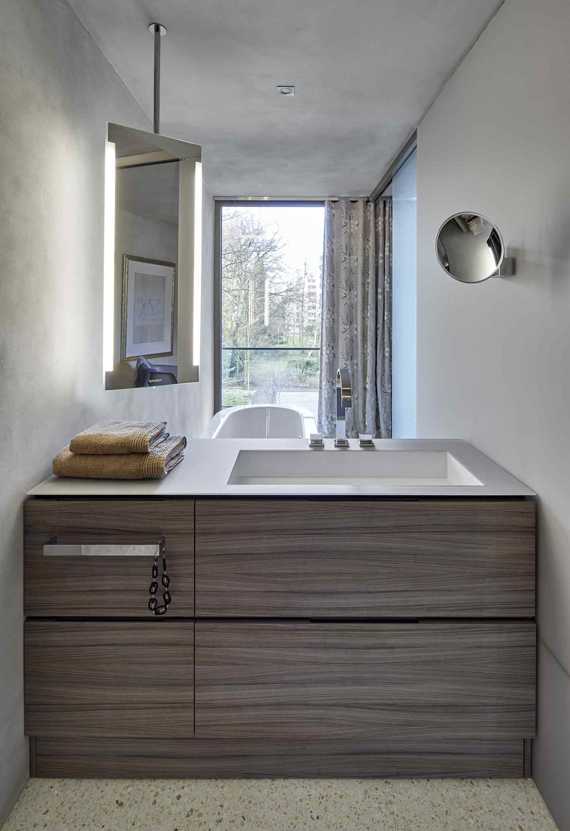
bespoke dans le projet de maison de ville Palmaille.

Une division de l'espace par un meuble d'intérieur fabriqué individuellement crée la séparation entre les zones « salle de bain principale » avec douche et plan de toilette et « salle de bain de relaxation » avec la baignoire directement devant la baie vitrée.
Copyright © Alape GmbH
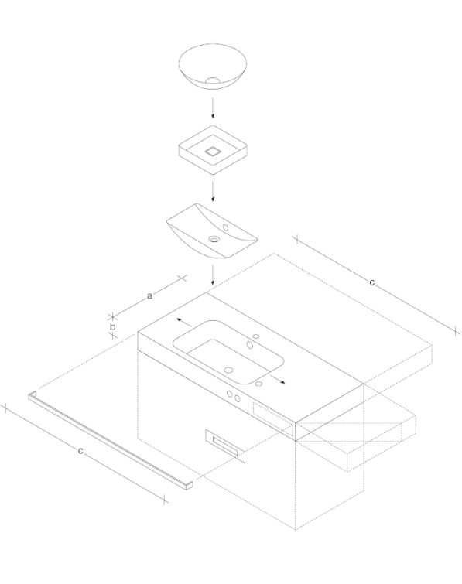
bespoke_Alape
Copyright © Alape GmbH
À propos d'Alape
Alape a été fondée en 1896 par Adolf Lamprecht à Penig comme entreprise de produits en émail. Aujourd'hui, l'entreprise produit des espaces de toilette esthétiques avec une centaine de collaborateurs sur deux sites de production à Goslar. En tant que manufacture, Alape est synonyme de normes de qualité technico-fonctionnelles et de design inspiré. L'acier émaillé, combiné à d'autres matériaux de qualité, permet le design individuel d'Alape pour un environnement marqué par l'intérieur. Depuis octobre 2023, Alape fait partie du groupe espagnol Roca.
alape.com

Contact presse :

GeSK
Gabriele von Molitor
alape@gesk.berlin
Tél. : +49 30 217 50 460

Alape
Jaqueline Freund
JFreund@alape.com
Tél. : +49 5321 558-139

